PROFESSOR: Herriot

DISCIPLINA: Banco de Dados 1

LISTA Relacionamentos, Cardinalidades Máxima e Mínima, Restrição de Participação

1. Crie um relacionamento ternário, um auto-relacionamento, um relacionamento contendo uma entidade fraca (sem cardinalidades) e uma especialização com 3 classes filhas. Algum dos relacionamentos precisa ter um atributo no relacionamento;

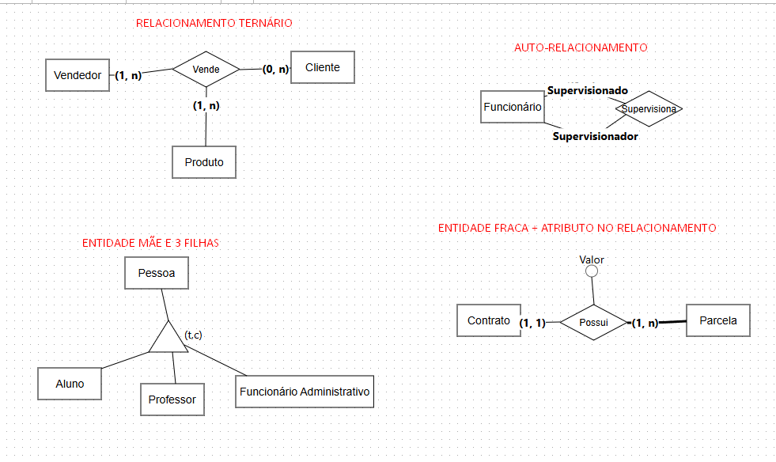

1. Para as afirmações a seguir, crie os relacionamentos, considerando cardinalidade máxima e mínima, sabendo que todos são relacionamentos são no máximo binários;
   1. Um médico atende um único paciente por vez, e cada paciente só é atendido por um único médico no momento de uma consulta;

Médico(1,1) - (1,1)Paciente

* 1. Ao longo do dia, um médico atende vários pacientes. Um paciente pode fazer várias consultas num mesmo dia;

Médico(1,N) - (1,N)Paciente

* 1. Alunos estão sempre matriculados em alguma disciplina. Acontece também de algumas disciplinas não preencherem turma;

Alunos(0,N) - (1,N)Disciplina

* 1. Um condomínio possui vários prédios;

Condomínio(1,1) - (1,N)Prédio

* 1. Um pokémon é capturado por uma única pokébola, e cada pokébola só pode ter em si um pokémon;

Pokemon(1,1) - (1,1)Pokebola

* 1. Os jogadores de um time de futebol possuem um capitão, eleito dentre os próprios jogadores. Todo jogador sempre tem um capitão, que é um jogador.

Subordinado(0,N)

Jogador - Jogador

Capitão(1,1)

* 1. Empréstimo tem pagamentos parcelados;

Empréstimo(1,1) = (1,N)Parcela

1. No mesmo DER, faça os seguintes relacionamentos:
   1. Vendedor vende bolo e vendedor vende salgados. Uma venda só é feita por um vendedor, mas ele pode vender vários bolos ou salgados ao longo do dia; (lembre-se de que se trata de dois relacionamentos separados aqui);
   2. Vendedor só vende bolo se vender salgados ao mesmo tempo (não precisa colocar cardinalidades);
   3. Um prédio possui apartamentos e um condomínio possui prédios;
   4. Uma pergunta possui várias respostas, e uma resposta pertence apenas a uma pergunta;

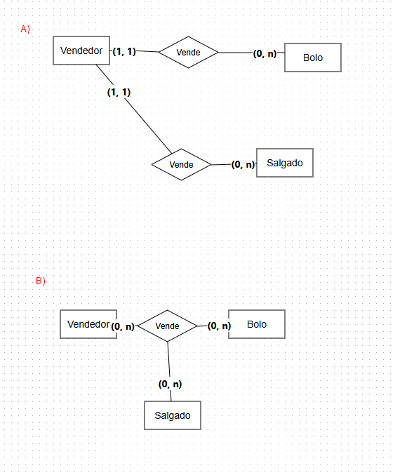

1. Crie o DER para a seguinte situação:

Para evitar confusões ou alguma situação de esquecimento, nosso amigo de turma Samuel resolveu criar um sistema para administrar seus relacionamentos com suas namoradas, ex-namoradas e amigas. De todas estas pessoas, ele resolveu guardar o nome, CPF e de onde as conhece. Das namoradas atuais e ex-namoradas, ele salvou a data de nascimento, nome do pai, nome da mãe, dia em que começaram a namorar e a roupa que elas usavam no primeiro dia de namoro – pro caso de algum dia alguma delas acusá-lo de não ligar pra ela, então ele poderia dizer que liga tanto que até lembra a roupa que usaram quando se conheceram. Das namoradas, ele ainda salvou o dia da semana em que encontra com cada uma delas e a hora do encontro, além do apelido afetivo (pra não ter perigo de chamá-la pelo apelido de outra). Das ex-namoradas, ele salva o dia do fim do namoro e o motivo. Samuel ainda percebeu que vez por outra ainda acaba ficando com uma ex-namorada, mesmo sem reatar o namoro, daí foi necessário incluir uma nova categoria que nem é namorada nem é ex-namorada, mas sim as duas coisas ao mesmo tempo, herdando todas as características de ambas. Das pessoas que entram para essa categoria, ele salva a data e hora em que ficaram pela última vez, além do local. Para evitar maiores confusões, Samuel lembrou-se de que alguns de seus amigos já ficaram com amigas ou com ex-namoradas dele, então ele cadastrou os seus amigos no sistema numa nova entidade, contendo só o nome e um código deles. Um amigo pode ficar ou ter ficado com qualquer das meninas que ele já conheceu na vida, até com mais de uma delas, ou nenhuma, e o inverso também é verdadeiro. De cada ‘fica’ dos amigos dele, Samuel salvou a data em que aconteceu e o lugar. Samuel, por fim, ainda faz um controle de todos os presentes que ela já deu para as namoradas e ex-namoradas dele. De cada presente, ela salva uma descrição, o preço e a data em que foi dado. Um presente vai apenas para uma das meninas com quem ela se relacionou. Eventualmente, uma das namoradas dele acaba descobrindo que ele tem outra (ou outras) namorada(s), e quando isso ocorre, Samuel também registra a data em que isso aconteceu.

Criei o sistema que Samuel safadgeeeenho projetou, lembrando que estamos modelando Samuel, ou seja, ele **não será uma entidade participante do DER**! Lembre-se também de que casos que apresentam entidades diferentes com atributos iguais devem ser generalizados numa nova entidade (a exceção aqui vai ser a entidade amigo, de acordo com o texto).

1. Faça o DER para a situação a seguir:

Numa biblioteca, é necessário saber o título das obras, o tipo (se é livro, TCC, Dissertação, ...), a edição, o número do volume e a data de aquisição. As obras ficam salvas em prateleiras, que têm num número de corredor em que cada prateleira está e também um número que diz em qual seção da prateleira a obra está (já q são numeradas de cima pra baixo). Uma obra fica em uma prateleira, mas uma prateleira pode ter várias obras. Há prateleiras vazias, porque estão em reforma. Uma pessoa pode locar até 3 obras de uma vez, mas há muitos alunos que nunca entraram na biblioteca para nada. Numa locação, ficam salvos a data em que ela foi feita e a data de devolução. Uma obra pode possuir várias reservas, e uma reserva é apenas de uma obra. Existe uma obra especial na biblioteca, que diz onde se pode localizar todas as outras obras. Das reservas se guarda a data prevista para locação e um código. Das pessoas, são salvos a matrícula, o nome e telefone. Tanto alunos quando professores podem locar livros. Dos professores se salva ainda a titulação, e dos alunos fica guardado o curso em que estudam;